Рекомендации для родителей
«Заучивание стихов с детьми по мнемотаблицам в домашних условиях».
Учитель-логопед:
Жуковская Н.Н.
Все родители понимают, что заучивание стихотворений для ребёнка имеет огромную пользу: расширяется кругозор, развивается память, формируется культурный уровень маленького человека.
Мы не представляем себе Новый год без елки, Деда Мороза, подарков и, конечно же, без новогодних стихов. Как хочется видеть своего ребенка в роли чтеца на празднике! Что делать, если заучивание стихотворений вызывает у детей быстрое утомление и отрицательные эмоции?
Чтобы пробудить в детях интерес к заучиванию стихов, на помощь взрослым приходят мнемотаблицы.
Суть методики заключается в том, что на каждое слово или маленькое словосочетание придумывается картинка – символ, изображающий действие или предмет; таким образом, все стихотворение зарисовывается схематически. Овладение приемами работы с мнемотаблицами решает задачи, направленные на развитие ассоциативного мышления, зрительной и слуховой памяти, зрительного и слухового внимания, воображения; развитие мелкой моторики рук при частичном или полном графическом воспроизведении текста. Использование опорных рисунков для заучивания стихотворений увлекает детей, превращает занятие в игру. Зрительный же образ, сохранившийся у ребенка после прослушивания, сопровождающегося просмотром рисунков, позволяет значительно быстрее запомнить текст.
Как работать с мнемотаблицей:
1. Выразительно прочитайте стихотворение.
2. Объясните ребенку непонятные, новые слова.
3. Рассмотрите таблицу к стихотворению. (Впоследствии вы сможете сами с ребенком рисовать подобные схемы)
4. Прочитайте стихотворение, показывая ребенку опорные картинки в мнемотаблице.
5. Предложите ребенку повторить стихотворение по мнемотаблице.
6. Предложите ребенку поиграть с мнемотаблицей самостоятельно (можно разрезать мнемотаблицу на части и предложить собрать стихотворение из картинок)
7. Предложите ребенку прочитать стихотворение без помощи мнемотаблицы.
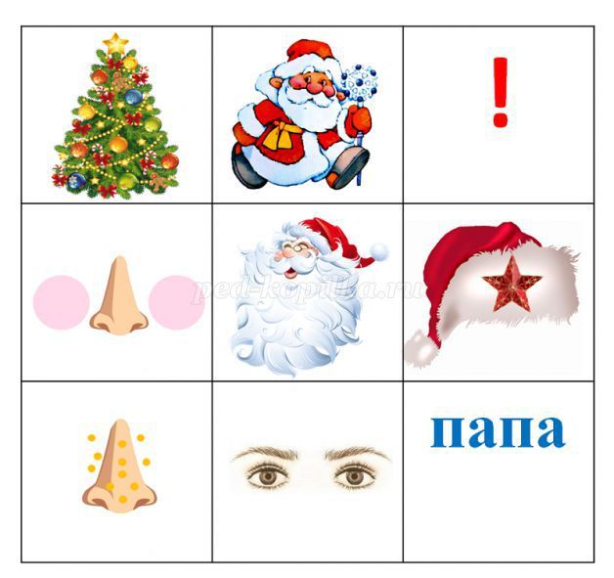
Дед Мороз
А. Шибаев
К нам на елку –
ой-ой-ой!
Дед Мороз идет живой.
Ну и дедушка Мороз!..
Что за щеки, что за нос!..
Борода-то, борода!..
А на шапке-то звезда!
На носу-то крапины!
А глаза-то… папины!
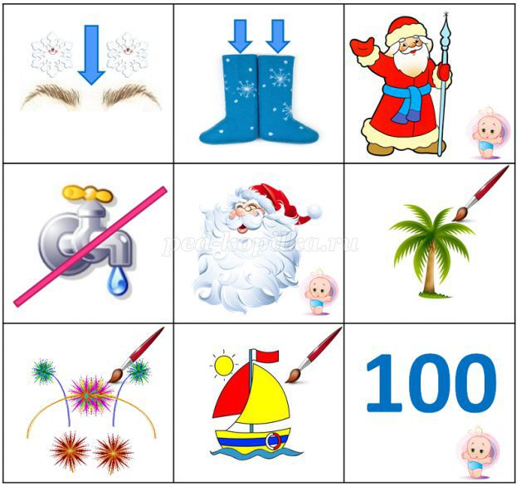
Дед Мороз
Е. Тараховская
Он к бровям моим прирос,
Он залез мне в валенки.
Говорят, он — Дед Мороз,
А шалит, как маленький.
Он испортил кран с водой
В нашем умывальнике.
Говорят, он — с бородой,
А шалит, как маленький.
Он рисует на стекле
Пальмы, звезды, ялики.
Говорят, ему сто лет,
А шалит, как маленький.
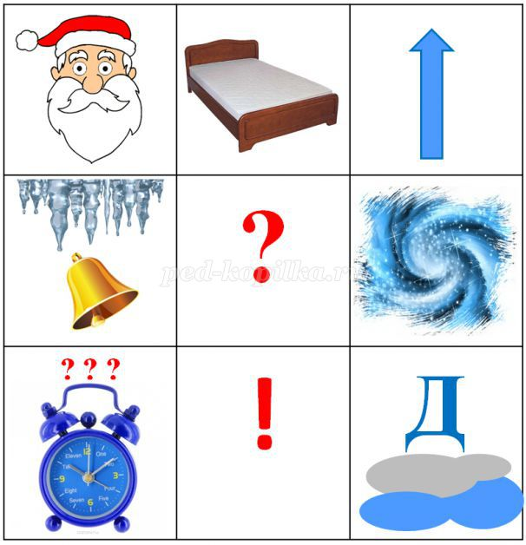
Дед Мороз проспал в постели
Т.Мельникова
Дед Мороз проспал в постели,
Встал, сосульками звеня,
Где вы вьюги, где метели,
Что не будите меня?
Непорядок во дворе,
Грязь и лужи в декабре!
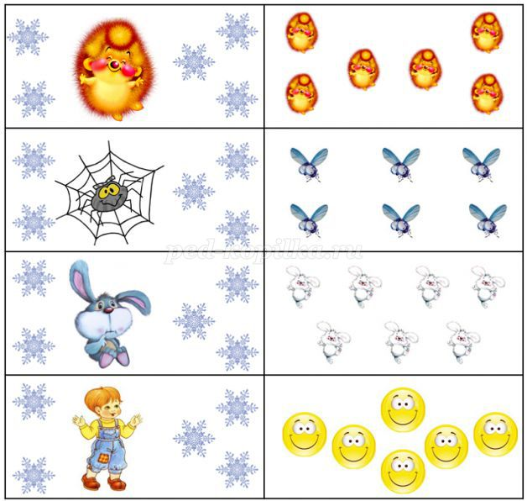
Снежинки
А. Усачёв
Ёжик смотрит на снежинки.
"Это, - думает, - ежинки...
Белые, колючие
И к тому ж - летучие".
Паучок на паутинке
Тоже смотрит на снежинки:
"Ишь какие смелые
Эти мухи белые!"
Заяц смотрит на снежинки:
"Это заячьи пушинки...
Видно, заяц - весь в пуху -
Чешет шубу наверху".
Мальчик смотрит на снежинки:
"Это, может быть, смешинки?.."
Не поймёт он, почему
Очень весело ему.
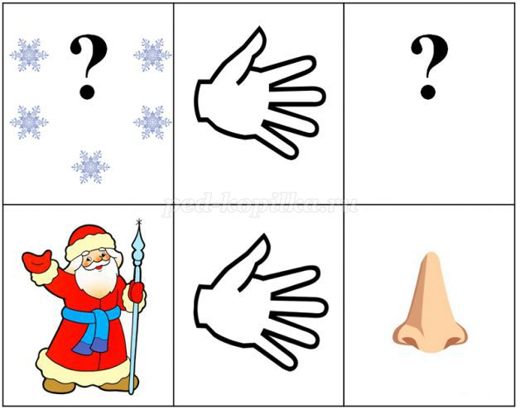
Снежинки
Галина Новицкая
- Кто снежинки
Делал эти?
За работу
Кто в ответе?
- Я! - ответил Дед Мороз
И схватил меня
За нос!
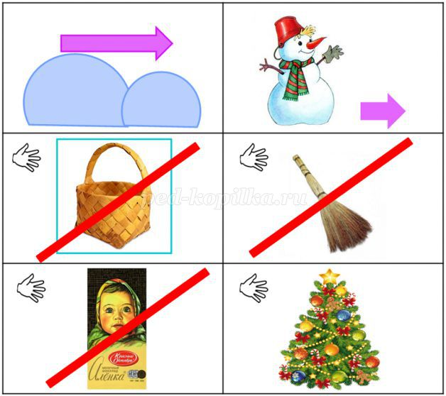
Веселый снеговик
Ирина Гурина
По сугробам, напрямик
Шел веселый снеговик.
А в руках его была
Не корзина, не метла,
Не плитка шоколадная,
А елочка нарядная!
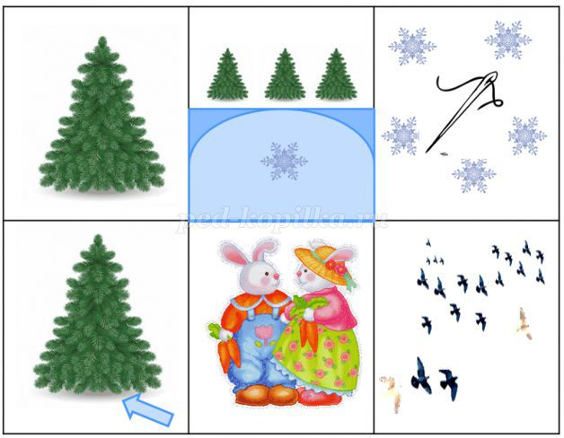
Вырастала елка
Евгения Трутнева
Вырастала елка
В лесу на горе,
У нее иголки
Зимой в серебре.
Жил под елкой зайка
С зайчихой своей,
Прилетала стайка
Чечеток с полей
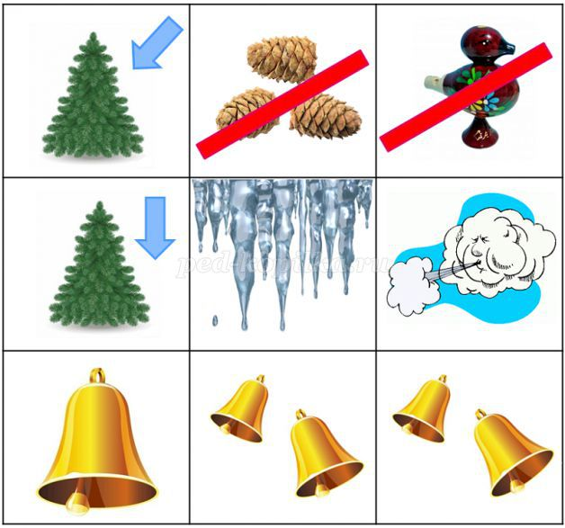
Елочный перезвон
Елена Григорьева
На елке не шишки
И не свистульки,
На елке повисли
Большие сосульки!
Лишь ветер подует,
Как слышен трезвон:
- Динь-дон, дили-дили,
Динь-дон, дили-дон!
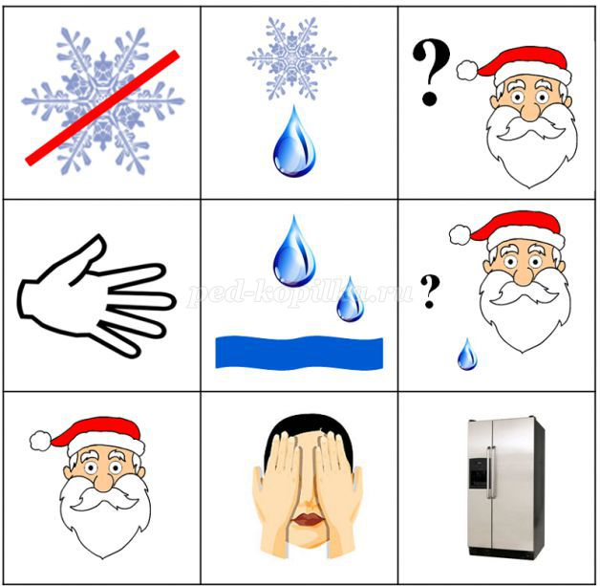
Если кончится мороз
Владимир Данько
Если кончится мороз,
Снег растает белый,
Что же дедушка Мороз
Бедный станет делать?
Побежит с него вода
Ручейками на пол,
С бороды его тогда
Тоже станет капать?
Добрый дедушка Мороз,
Миленький, любименький!
Спрячься, дедушка Мороз,
В нашем холодильнике!
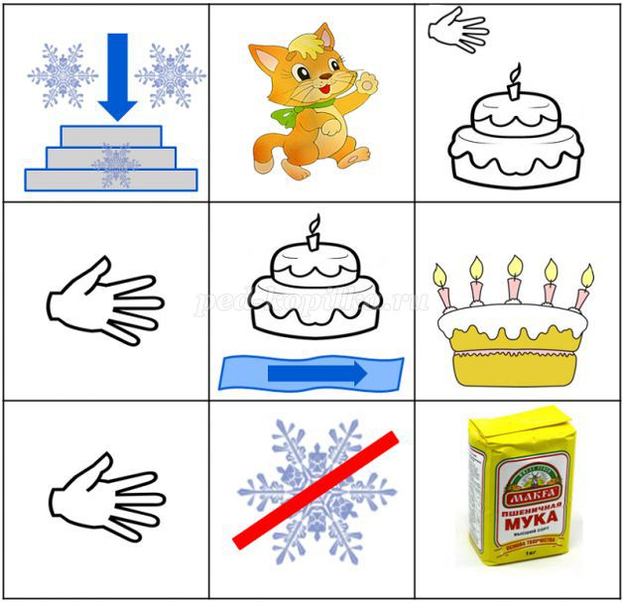
Пирог
П.Воронько
Падал снег на порог,
Кот слепил себе пирог,
А пока лепил и пёк
Ручейком пирог утёк.
Пироги себе пеки
Не из снега – из муки.
Желаю Вам успеха!

